[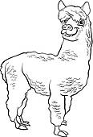](http://www.google.ca/url?sa=i&rct=j&q=&esrc=s&frm=1&source=images&cd=&cad=rja&uact=8&ved=0CAcQjRxqFQoTCNnEzcnD8sgCFYrwJgod14cBhg&url=http://www.fotosearch.fr/CSP406/k18546395/&bvm=bv.106379543,d.eWE&psig=AFQjCNHJyf-iY8AfJdlfeNbBpBZn3j9QEA&ust=1446580700012268)Nom :

Un animal bien spécial!

Aujourd’hui, je fais une sortie spéciale. Je suis à la ferme. Ce n’est pas une ferme comme les autres. C’est une ferme d’alpagas. L’alpaga me fait penser à un mouton au long cou, mais en plus amusant.   
À la ferme, je vois deux alpagas qui viennent près de moi. Le premier s’appelle Charlie et il est brun. Il a un long cou et je peux voir ses dents. L’autre alpaga s’appelle Poupoune. C’est une fille et son poil est blanc. Pendant que je regarde Charlie et Poupoune, un grand monsieur s’approche de moi.

- Savais-tu que les alpagas ont de grandes dents qui continuer de grandir toute leur vie? me demande le propriétaire de la ferme.

- Non, je ne savais pas.

Un peu plus loin, un autre alpaga se promène près de moi. Il s’appelle Jack. Il est plus grand que Charlie et Poupoune, mais il a la même couleur que Charlie. Tous les trois ont de grandes oreilles pointues. J’aime beaucoup les alpagas. Je les trouve très intéressants. Peut-être qu’un jour, moi, Émilie, j’aurai une ferme d’alpagas.

Nom :

1

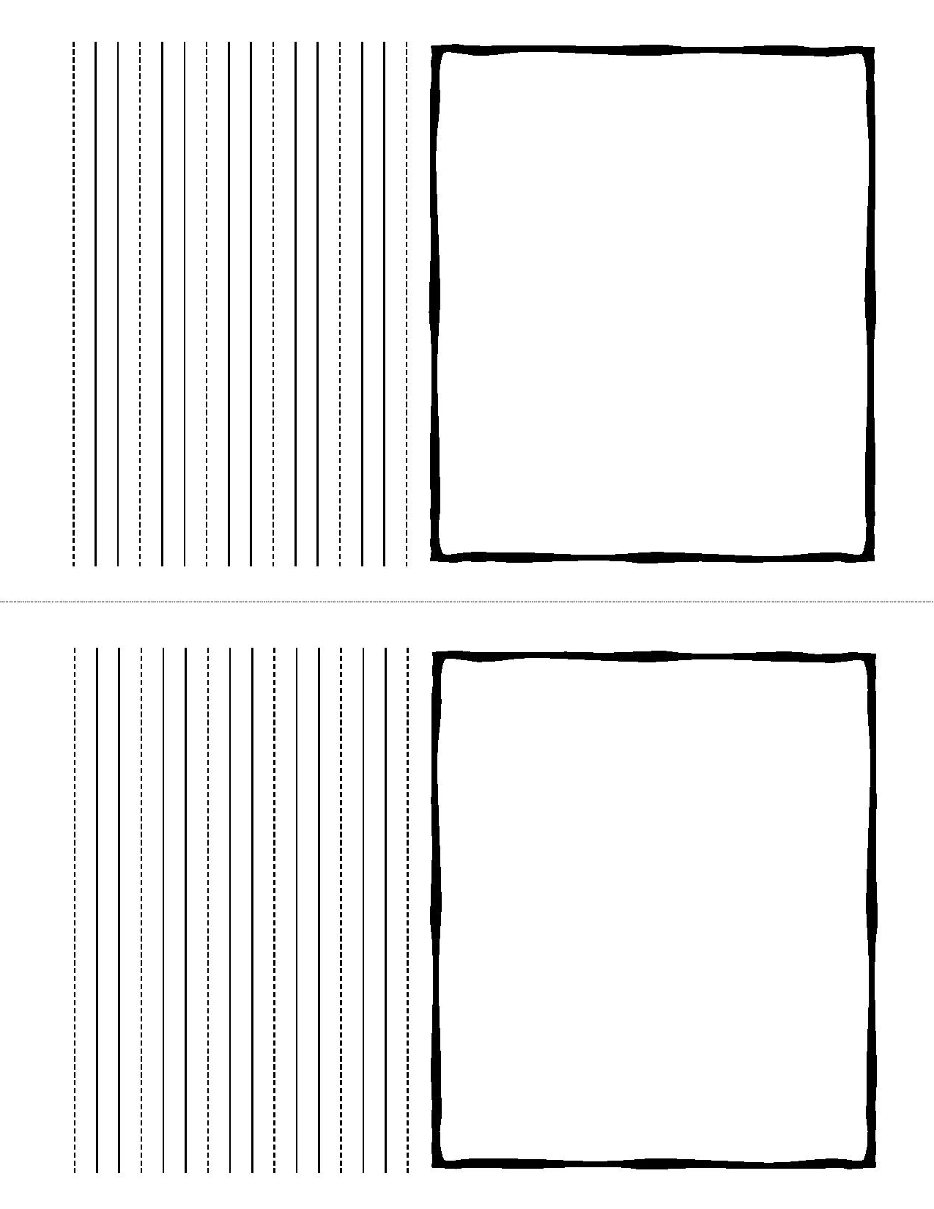**Écris** de quelle couleur est l’alpaga qui s’appelle Jack. [](http://www.google.ca/url?sa=i&rct=j&q=&esrc=s&frm=1&source=images&cd=&cad=rja&uact=8&ved=0CAcQjRxqFQoTCNnEzcnD8sgCFYrwJgod14cBhg&url=http://www.fotosearch.fr/CSP406/k18546395/&bvm=bv.106379543,d.eWE&psig=AFQjCNHJyf-iY8AfJdlfeNbBpBZn3j9QEA&ust=1446580700012268)

2

**Complète** la phrase.



L’alpaga me fait penser à

3

Quelle phrase du texte nous donne des **informations** sur les oreilles des alpagas?   
**Trace un X** dans la bonne case.

1. Il a un long cou et je vois ses dents.
2. C’est une fille et son poil est blanc.
3. Tous les trois ont de grandes oreilles pointues.

  
  
 **Écris** le mot du texte qui signifie que les alpagas sont drôles.

4